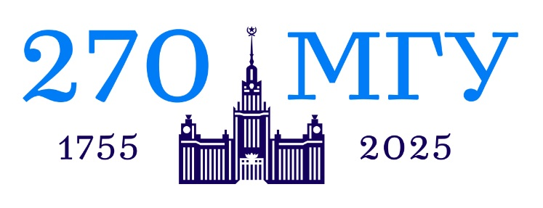

Центр языков и межкультурной коммуникации

кафедры иностранных языков  
экономического факультета МГУ имени М.В. Ломоносова

приглашает Вас принять участие в

***Международной научно-практической конференции “Преподавание иностранного языка экономики и бизнеса в контексте межкультурного взаимодействия”***

***12 марта 2025г.***

Предлагается обсудить следующие темы:

*Преподаватель иностранного языка в вузе: challenges&solutions*

*Текст и дискурс: проблемы функционирования и интерпретации*

*Self# soft# hard skills в процессе языковой подготовки в высшей школе*

*Студенческие конкурсы и конференции как инструмент повышения мотивации к изучению иностранных языков*

*Обучение иностранным языкам в ВУЗе: традиционные методы и инновации*

*Кросс-культурная коммуникация*

*Профессионально-ориентированное обучение иностранному языку*

*Цифровые технологии: вызовы и преимущества их применения*

**Рабочие языки конференции:** английский и русский

Конференция проводится в **смешанном** формате

Ссылка на подключение высылается после регистрации по ссылке:

<https://www.econ.msu.ru/departments/fl/Events.20241210185832_3254/>

**Заявки** на участие с темой доклада и аннотацией (abstract) 100-120 слов

присылать по электронной почте[**natgmos@mail.ru**](mailto:natgmos@mail.ru) **до 1 марта 2025г.**

**Форма заявки (приложение)**

Название файла должно включать: ФИО участника через нижнее подчеркивание, название, (например: Иванов ИИ_ Конференция ЭФ МГУ март 2025).

**Обращаем ваше внимание, что при составлении программы оргкомитет может внести изменения в название доклада.**

**По результатам конференции планируется выпустить электронный сборник докладов.**

**Требования к оформлению статей для сборника**

Объем 4-6 стр. Рукопись предоставляется в формате word. Кегель – 12, шрифт Times New Roman, межстрочный интервал – 1,5. Не более 28 строк на странице. Поля страниц рукописи 2 см.

**Заголовок, аннотация, ключевые слова и библиография оформляются в строгом соответствии с образцом,** принятом для сборника конференции (см. сборник *2024*).

**Организационный комитет направит Вам требования к оформлению докладов, рекомендованных к публикации по результатам конференции**

**Координатор конференции:**

Гущина Наталия Юрьевна

[**natgmos@mail.ru**](mailto:natgmos@mail.ru)

**ПРИЛОЖЕНИЕ**

**Форма заявки участника**

***Международной научно-практической конференции “Преподавание иностранного языка экономики и бизнеса в контексте межкультурного взаимодействия”***

***12 марта 2025г.***

**Фамилия Имя Отчество**

*должность, степень*

*кафедра,*

*вуз*

*email*

**Название доклада (статьи)**

***Аннотация: 100-120 слов***

***Ключевые слова:***

***Шрифт*** Times New Roman, Кегель – 12, межстрочный интервал – 1,5.